Бекітемін:
Оқу ісі жөніндегі орынбасары: Г. Жылкайдарова

Бөлім: | Физикалық шамалар мен өлшеулер
Педагогтың аты-жөні: | Айтбаев С.Б.
Күні: | «_» ________ 20_ ж.
Сынып: 7 | Қатысушылар саны: | Қатыспағандар саны:
Сабақтың тақырыбы: | №2-зертханалық жұмыс. "Кішкентай денелердің өлшемін анықтау" БЖБ №1
Оқу бағдарламасына сәйкес оқыту мақсаттары: | 7.1.3.2 – кішкентай денелердің өлшемін қатарлау әдісі арқылы анықтау;  7.1.3.3 – физика кабинетінде қауіпсіздік ережелерін білу және сақтау
Сабақтың мақсаты (SMART): | - қатарлау әдісінің мәнін түсіндіреді  - кішкентай денелердің (бұршақ, сым, дән) өлшемін қатарлау әдісімен анықтайды  - нәтижені қателігімен жазады  - қатарлау әдісінің дәлдігін денелер санына байланысты бағалайды
Құндылықтарға баулу: | «Адал азамат» бағдарламасы бойынша: Еңбекқорлық және кәсіби біліктілік.  «Еңбек етсең ерінбей, тояды қарның тіленбей» – Абай Құнанбайұлы.  Құндылық топтық жұмыстағы жауапкершілік пен өзара құрмет арқылы жүзеге асады.
Сабақтың барысы:
Сабақтың кезеңі / уақыты | Педагогтың әрекеті | Оқушының әрекеті | Бағалау (дескрипторлар) | Ресурстар
Сабақтың басы  5 минут  Ұйымдастыру, қызығушылықты ояту, мақсат қою | Ұйымдастыру кезеңі. Сәлемдесу, түгендеу, бағалау парағын тарату.  Білімді өзектендіру: «Блиц-сұрақ». 1 минут ішінде «№1 зертханалық жұмыс. "Физикалық шамаларды өлшеу"» тақырыбы бойынша 6–8 қысқа сұрақ қойылады.  Құндылыққа баулу: «Еңбек етсең ерінбей, тояды қарның тіленбей» – Абай Құнанбайұлы.  Проблемалық жағдаят: Сызғыштың бөлік құны 1 мм, ал тарының дәнінің диаметрі 1 мм-ден кіші. Оның өлшемін сызғышпен қалай анықтауға болады?  Оқушылардың болжамдары тыңдалып, сабақтың тақырыбы мен мақсаты бірге анықталады.  Қауіпсіздік техникасы: зертханалық жұмыс ережелері қайталанады, оқушылар нұсқаулықпен танысады. | Қысқа әрі нақты жауап береді.  Болжам айтып, тақырып пен мақсатты анықтауға қатысады. | Қалыптастырушы бағалау: ауызша кері байланыс, «Бас бармақ» әдісі. | Презентация  Бағалау парағы  Қауіпсіздік нұсқаулығы
Сабақтың ортасы  5 минут  Теориялық негіз, гипотеза | Теориялық негіз (Демонстрациялық тәжірибе + «Болжа – бақыла – түсіндір»). Мұғалім тәжірибені бастамас бұрын оқушылардан нәтижені болжауды сұрайды, тәжірибені көрсетеді, кейін нәтижені бірге түсіндіреді.  - Қатарлау әдісі: n кішкентай денені бір қатарға тығыз орналастырып, қатардың ұзындығын L өлшейміз.  - Бір дененің өлшемі: d = L / n.  - Денелер саны неғұрлым көп болса, өлшеу соғұрлым дәл болады.  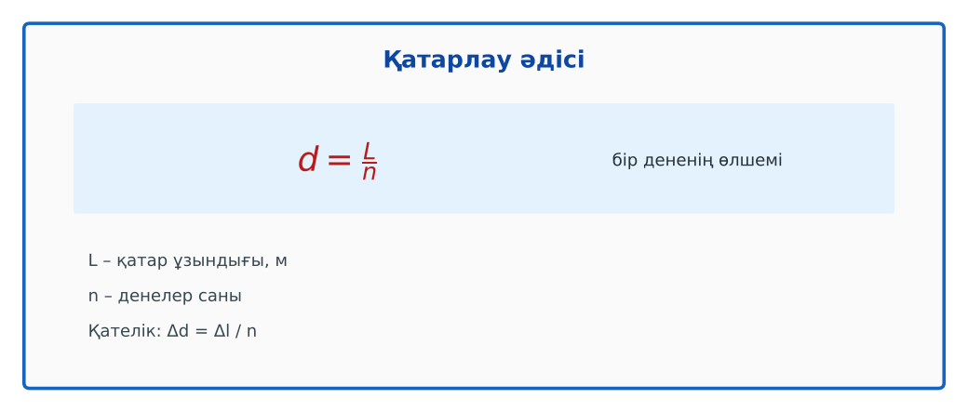  Сурет. Қатарлау әдісінің формуласы  Гипотеза: оқушылар тәжірибенің нәтижесін болжап жазады. | Нәтижені болжайды, бақылайды, болжаммен салыстырып түсіндіреді.  Гипотезасын дәптерге жазады. | Дескриптор:  - қатарлау әдісінің мәнін түсіндіреді;  2 балл | Физика 7-сынып оқулығы  Презентация
Сабақтың ортасы  12 минут  Зертханалық жұмысты орындау (топпен) | Құрал-жабдықтар: сызғыш, бұршақ (тары) дәндері, жіңішке сым, қарындаш.  Жұмыс барысы:  1) Сызғыш бойына 20 бұршақты тығыз қатарға қой.  2) Қатардың ұзындығын L өлше.  3) d = L/n формуласымен бір бұршақтың диаметрін есепте.  4) Сымды қарындашқа 30 орам етіп тығыз орап, орамдар ұзындығын өлше.  5) Сымның диаметрін анықта.  6) Нәтижелерді кестеге енгіз.  Өлшеу нәтижелерінің кестесі: Дене | n | L, мм | d = L/n, мм | Δd, мм  Мұғалім топтарды аралап, кеңес береді, қауіпсіздікті қадағалайды.  ЕББҚ оқушыларына: тапсырманы бөліктерге бөліп беру және қосымша 3–5 минут. | Топпен құралдарды жинайды, өлшеу жүргізеді.  Нәтижелерді кестеге енгізіп, есептеу жасайды.  Қателікті бағалап, қорытынды жазады. | Дескриптор:  - құралдарды дұрыс жинайды, қауіпсіздікті сақтайды – 1 балл;  - өлшеулерді дұрыс жүргізіп, кестеге енгізеді – 1 балл;  - кішкентай денелердің (бұршақ, сым, дән) өлшемін қатарлау әдісімен анықтайды – 1 балл;  - қорытынды жасайды – 1 балл.  4 балл | сызғыш  бұршақ (тары) дәндері  жіңішке сым  қарындаш  Жұмыс парағы (кесте)
Сабақтың ортасы  5 минут  Деңгейлік талдау тапсырмалары | Нәтижені талдау: деңгейлік сұрақтар (оқушы деңгейін таңдайды).  А деңгейі (білу, түсіну):  Қатарлау әдісінің мәні неде?  В деңгейі (қолдану):  30 орам сымның ұзындығы 18 мм. Сымның диаметрін және өлшеу қателігін анықта (Δl = 0,5 мм).  С деңгейі (талдау, бағалау):  Неліктен денелер санын көбейткенде дәлдік артады? Кітаптың бір бетінің қалыңдығын қалай анықтауға болады? | Таңдаған деңгейдегі сұрақтарға жазбаша жауап береді. | Дескриптор:  А: сұрақтарға дұрыс жауап береді – 1 балл  В: нәтижеге сүйеніп есептеу/түсіндіру жасайды – 2 балл  С: қатарлау әдісінің дәлдігін денелер санына байланысты бағалайды – 3 балл | Деңгейлік карточкалар (А – жасыл, В – сары, С – қызыл)
Бөлім бойынша жиынтық бағалау  15 минут | БЖБ №1 «Физикалық шамалар мен өлшеулер» бөлімі бойынша спецификацияға сәйкес өткізіледі.  Нұсқаулық беріледі, уақыт қадағаланады, жұмыстар жиналады. | БЖБ тапсырмаларын өз бетінше орындайды. | Балл қою кестесі (БЖБ спецификациясы бойынша) | БЖБ тапсырма парақтары  Балл қою кестесі
Сабақтың соңы  3 минут  Бекіту, рефлексия, үй тапсырмасы | Бекіту: Kahoot онлайн-викторинасы (мұғалім алдын ала дайындайды). Сұрақ үлгілері:  - Қатарлау әдісінің формуласы? (d = L/n)  - 20 дәннің ұзындығы 40 мм. d = ? (2 мм)  - n артса, дәлдік қалай өзгереді? (артады)  Kahoot: https://kahoot.com/  Құрылғы жетіспесе – қағаз нұсқасы.  Рефлексия: «Смайликтер» – үш түрлі смайлик арқылы сабақты түсіну деңгейін белгілейді.  Үй тапсырмасы (сараланған):  - А: Жұмыс есебін аяқтау.  - В: Кітап бетінің қалыңдығын қатарлау әдісімен анықтау.  - С: Күріш дәнінің ұзындығы мен енін анықтап, нәтижені талдау. | Викторинаға жауап береді.  Бағалау парағындағы балын қосып, өзін-өзі бағалайды.  Рефлексия жасайды, үй тапсырмасының деңгейін таңдайды. | Дескриптор:  - викторина сұрақтарының кемінде 80%-ына дұрыс жауап береді – 3 балл  Шкала (10 балл): 9–10 «Өте жақсы», 7–8 «Жақсы», 5–6 «Қанағаттанарлық», 0–4 «Қолдау қажет» | Kahoot (QR-код)  Рефлексия материалдары  Kundelik.kz – үй тапсырмасы
Саралау, ЕББҚ қолдау, бағалау және қауіпсіздік
Саралау | ЕББҚ оқушыларына қолдау | Бағалау | Денсаулық және қауіпсіздік
Тапсырма арқылы: А, В, С деңгейлік карталар.  Таңдау арқылы: оқушы деңгейін өзі таңдайды.  Қолдау арқылы: топтағы рөлдер, жұп-тьютор.  Қабілетті оқушыларға: С деңгейі, PhET/қосымша зерттеу. | Оқу қиындығы: тапсырманы бөліктерге бөліп беру және қосымша 3–5 минут.  Көру/есту қабілеті: толтырылған үлгі есеп және бос орынды толықтыру тапсырмасы.  Зейін тапшылығы: белсенді рөл беру (уақыт сақшысы, материал таратушы). | Бағалау парағы (10 балл), дескрипторлар, өзін-өзі және өзара бағалау, онлайн-викторина, рефлексия. | Зертханалық құралдармен жұмыс ережелерін сақтау, шыны/электр құралдарымен абай болу, жұмыстан кейін орынды жинау.
Деңгейлік тапсырмалардың жауап кілті
Деңгей | Дұрыс жауап
А | Көп денені қатарлап, жалпы ұзындықты дене санына бөлу.
В | d = 18/30 = 0,6 мм; Δd = 0,5/30 ≈ 0,02 мм.
С | Қателік n есе кемиді. Кітаптың 200 бетінің қалыңдығын өлшеп, 200-ге бөлу.
Сандық ресурстар (QR-кодтар)
Kahoot – викторина  https://kahoot.com/   | Bilimland – видеосабақ  https://bilimland.kz/   | OPIQ – цифрлық оқулық  https://www.opiq.kz/  

